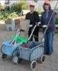
דף 97
מהאשפח של עדה ונורית
פברואר 2011
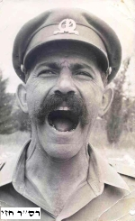
אם אתה נופל 7 פעמים קום 8
נשפך מן הפח- השבוע התחלף הרמטכ"ל וזה הזכיר לנו את הרס"ר האימתני גנץ ממחנה 80.
משפט מחץ של רס"ר - עוד פעם יושבים על השולחן ? אתם שלושתכם, צמד חמד...
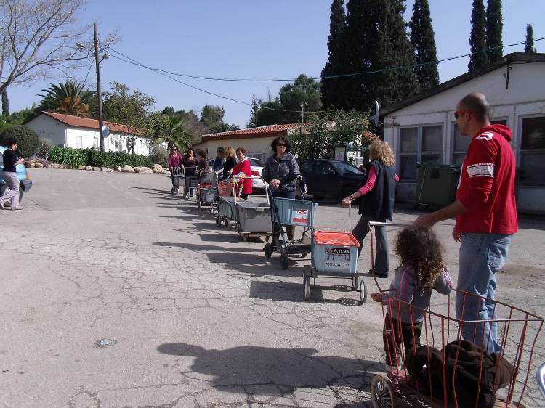
עולה על גדותיו- לפני כחודש שי מוקי אירגנה מפגש ל"עגלות פן" של חולדה, רבים נעדרו כמו גם המערכת אך השגנו תמונות לכבוד כל אלה שהיו.
עגלת פֶּן פרוש שמה- פן יחלקו משהו ולא יהיה
עם מה לקחת. העגלה משמשת ל: קניות במרכולית,
הסעת ילדים, העברת חפצים ואשפה, סחיבת כביסה
חלוקת עיתונים, ולקשישים משענת הליכה.
פעם עגלה אחת השתתפה בתחרות מרוץ של עגלות
וכמה עגלות אפילו רקדו בהצגת חג ה-60.

מאלבומם של חולדים
תמונה עליונה- חולדה ממגדל המים- תחילת שנות ה- 50.
וגם צריפי מגורים, ומחסן זיתים.
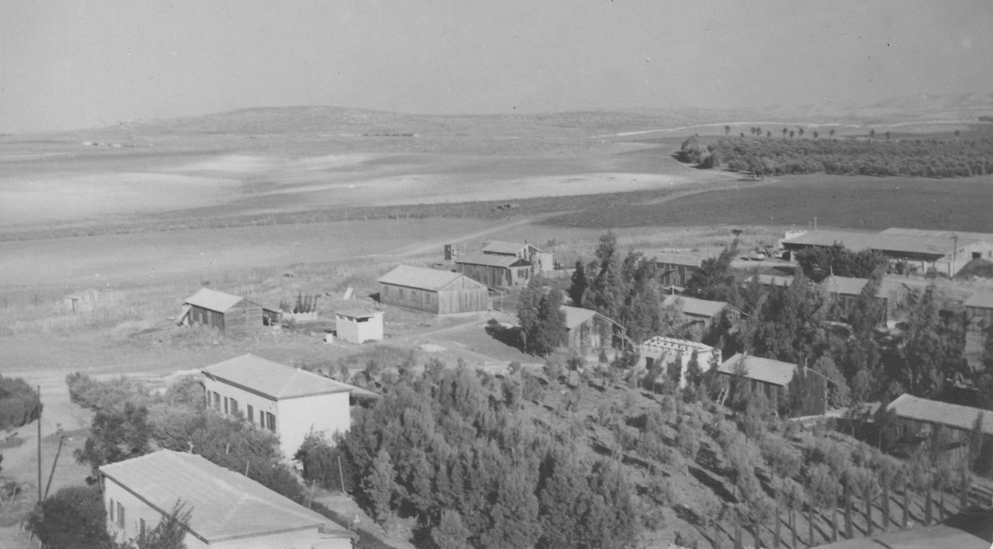
תמונה תחתונה- חולדה מהמגדל-סוף שנות ה- 50.
וילה קטנה
וילה גדולה
וגם שיכון ותיקים
(הבית הגדול כבר היה אך אינו
נראה בתצלום הראשון.)
קריקטורע-

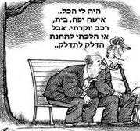

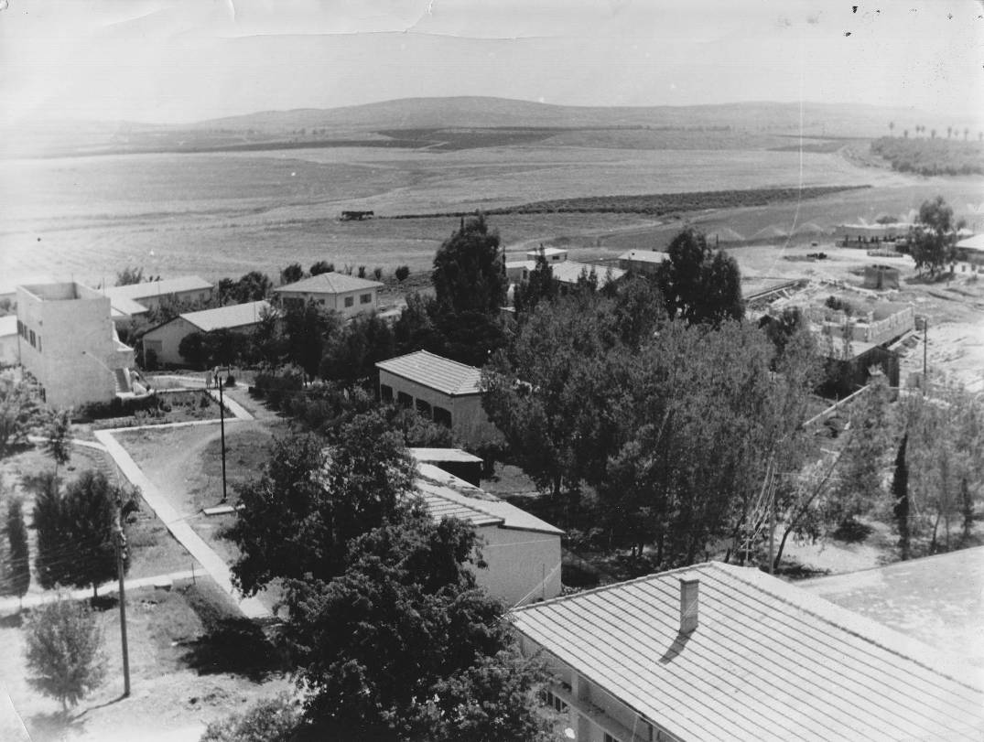

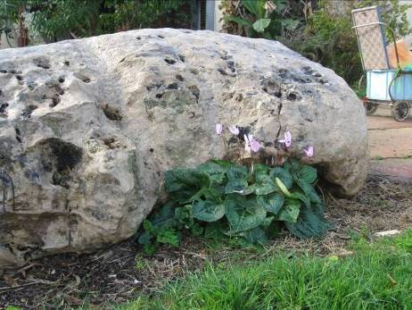
חידת השבוע
מתחת לסלע של מי צומחת
רקפת נחמדת מאוד?
בית הרופא
חדר האוכל
בונים 4 בתי סוכנות
4
3
2
1
וילה גדולה
וילה קטנה

המשך שבוע מבורך
עדה ונורית.פ

